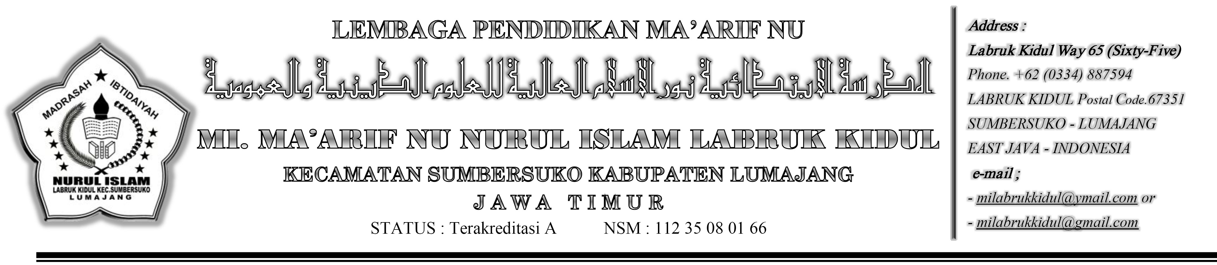

SUSUNAN PANITIA PENERIMAAN PESERTA DIDIK BARU (PPDB)
TAHUN PELAJARAN 2018 - 2019
MI MAARIF NU NURUL ISLAM LABRUK KIDUL SUMBERSUKO

PENANGGUNG JAWAB : SAHRONI, S.Pd.I
KETUA : EVI NUNING FARIDAH
SEKRETARIS : MOKH. MA’MUN JAUHARI
BENDAHARA : KHUSNUL ADIBAH

PENANGGUNGJAWAB-PENANGGUNGJAWAB :
- PENANGGUNG JAWAB INTERVIEW
  - MOCH. QOYYUM, S.H
  - UMAR SLAMET, Ama. Pd
  - SAHRONI,S.Pd.I
- PENANGGUNG JAWAB PUBLIKASI
  - AHMAD SHODIQ
  - AZAN TUDHONI
- PENANGGUNG JAWAB PEMBUATAN SOAL
  - NURUL AIN
  - SITI MUNFARIDAH
  - EVI NUNING FARIDAH
- PENANGGUNG JAWAB TESTER UMUM
  - KHUSNUL ADIBAH
  - SITI MUNFARIDAH
  - NU RATNA PRIHATININGSIH
- PENANGGUNG JAWAB TESTER AGAMA
  - NURUL AIN
  - EVI NUNING FARIDAH
  - SUMARMI
- PENANGGUNG JAWAB ACARA
  - AZAN TUDHONI
  - MUHAMMAD KHOIRI
  - AHMAD SHODIQ
- PENANGGUNG JAWAB DOKUMENTASI
  - MOKH. MA’MUN JAUHARI
  - SITI MARIYATUL QIBTIYAH
- PENANGGUNG JAWAB PENERIMA TAMU (KANTOR)
  - NURUL HIDAYAH
  - LIYA SHOBIHATUL. Q
- PENANGGUNG JAWAB PENERIMA TAMU (LAPANGAN)
  - MINUK IKA WULANDARI
  - NURUL LATHIFAH
- PENANGGUNG JAWAB KONSUMSI
  - YULIANA
  - GURU TILAWATI
- PENANGGUNG JAWAB KEAMANAN & PERLENGKAPAN
  - SAYKHU
  - MUSTHOFA

Sumbersuko, 06 Februari 2018
Kepala Madrasah

SAHRONI, S.Pd.I

TARGET/TUJUAN PADA SEKOLAH ;
- TK DHARMA WANITA LABRUK KIDUL
- TK TARBIYATUS SIBYAN LABRUK KIDUL
- TK MUSLIMAT NU 01 KEBONSARI
- PAUD DEWI SARTIKA KEBONSARI
- TK DHARMA WANITA GRATI
- TK AL-HIDAYAH SUMBESUKO

